**ТЕМА. Строевые приемы и движения без оружия**

**Строевая стойка и выполнение команд**

Строевая стойка (рис. 85) является основным элементом строевой выучки. Она принимается по командам:**"СТАНОВИСЬ"**и **"СМИРНО"** и без команды: при отдании и получении приказания, при рапорте и обращении военнослужащих друг к другу, во время исполнения Государственного гимна СССР и гимнов союзных республик, при отдании чести, а также при подаче команд.

Для принятия строевой стойки необходимо стать прямо без напряжения, каблуки поставить вместе, а носки развернуть по линии фронта на ширину ступни; ноги в коленях выпрямить, но не напрягать; грудь приподнять, а все тело несколько подать вперед; живот подобрать; плечи развернуть; руки опустить так, чтобы кисти, обращенные ладонями внутрь, были сбоку и посредине бедер, а пальцы полусогнуты и касались бедра; голову держать высоко и прямо, не выставляя подбородка; смотреть прямо перед собой; быть готовым к немедленному действию.

По команде **"ВОЛЬНО"** стать свободно, ослабить в колене правую или левую ногу, но не сходить с места, не снижать внимания и не разговаривать.

Команды **"РАВНЯЯСЬ"** и **"ЗАПРАВИТЬСЯ"** подаются при нахождении военнослужащих в строю.

По команде **"РАВНЯЙСЬ"** все, кроме правофлангового, поворачивают голову направо (правое ухо выше левого, подбородок приподнят) и выравниваются так, чтобы каждый видел грудь четвертого человека, считая себя первым. **По команде "Налево - РАВНЯЙСЬ"** все, кроме левофлангового, поворачивают голову налево (левое ухо выше правого, подбородок приподнят).

При выравнивании военнослужащие могут несколько передвигаться вперед, назад или в стороны. По окончании выравнивания по команде **"СМИРНО"**все военнослужащие быстро ставят голову прямо.

[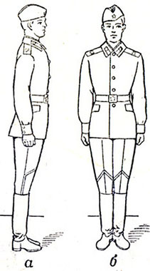](javascript:;)

*Рис. 85. Строевая стойка: а - вид сбоку; б - вид спереди*

По команде **"ЗАПРАВИТЬСЯ"**, не оставляя своего места в строю, можно поправить оружие, обмундирование и снаряжение. При необходимости выйти из строя надо обратиться за разрешением к непосредственному начальнику. Разговаривать в строю можно только с разрешения старшего командира.

Для снятия головных уборов подается команда **"Головные уборы**(головной убор) -**СНЯТЬ"**, а для надевания - **"Головные уборы** (головной убор) - **НАДЕТЬ"**. Головной убор снимается и надевается правой рукой. Снятый головной убор держать в левой руке, согнутой в локте, звездой (кокардой) вперед (рис. 86).

[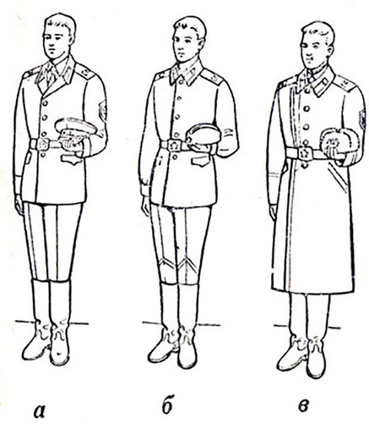](javascript:;)

*Рис. 86. Положение снятого головного убора: а - фуражки; б - пилотки; в - шапки-ушанки*

**Повороты на месте**

Повороты на месте выполняются по командам: **"Нале-ВО", "Напра-BO", "Кру-ГОМ"**.

Повороты налево (на 1/4 круга) и кругом (на 1/2 круга) производятся в сторону левой руки на левом каблуке и на правом носке; направо - в сторону правой руки на правом каблуке и на левом носке.

Повороты выполняются на два счета: по первому счету повернуться, сохраняя правильное положение корпуса, и, не сгибая ног в коленях, перенести тяжесть тела на впереди стоящую ногу; по второму счету кратчайшим путем приставить другую ногу. При этом необходимо сочетать перенос тяжести тела на ту ногу, в сторону которой делается поворот, с одновременным резким поворотом корпуса в сторону поворота и сильным упором на носок другой ноги, сохраняя устойчивое положение туловища. Повороты выполняются с соблюдением всех правил строевой стойки.

**Движение**

Движение совершается шагом или бегом.

Нормальная скорость движения шагом 110 - 120 шагов в минуту (размер шага 70 - 80 см). Нормальная скорость движения бегом 165 - 180 шагов в минуту (размер шага 85 - 90 см).

Шаг бывает строевой и походный.

**Строевой шаг**применяется при прохождении подразделений торжественным маршем; при отдании чести в движении; при подходе военнослужащего к начальнику и отходе от него; при выходе из строя и возвращении в строй, а также на строевых занятиях.

Движение строевым шагом начинается по команде **"Строевым шагом - МАРШ"**. По предварительной команде подать корпус несколько вперед, перенести тяжесть его больше на правую ногу, сохраняя устойчивость; по исполнительной команде начать движение с левой ноги полным шагом.

[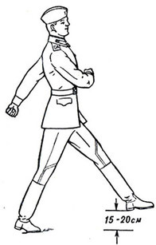](javascript:;)

*Рис 87. Движение строевым шагом*

При движении строевым шагом (рис. 87) ногу оттянутым вперед носком выносить на высоту 15 - 20 см от земли и ставить ее твердо на всю ступню, отделяя в то же время от земли другую ногу. Руками производить, начиная от плеча, движения около тела: вперед - сгибая их в локтях так, чтобы кисти поднимались выше пряжки пояса на ширину ладони и на расстоянии ладони от тела; назад - до отказа в плечевом суставе (пальцы рук полусогнуты). В движении голову и корпус держать прямо, смотреть перед собой (рис. 88).

[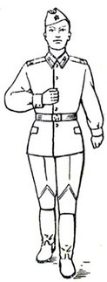](javascript:;)

*Рис. 88. Действия рук при движении*

**Походный шаг**применяется во всех остальных случаях (при совершении марша, передвижении на занятиях и др.).

[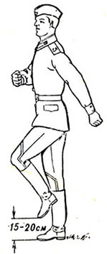](javascript:;)

*Рис. 89. Шаг на месте*

Движение походным шагом начинается по команде **"Шагом - МАРШ"**. При движении ногу выносить свободно, не оттягивая носок, и ставить ее на землю, как при обычной ходьбе; руками производить свободное движение около тела.

При движении походным шагом по команде **"СМИРНО"** перейти на строевой шаг, а при движении строевым шагом по команде **"ВОЛЬНО"**идти походным шагом.

Обозначение шага на месте производится по команде **"На месте, шагом - МАРШ"** (в движении - **"НА МЕСТЕ"**). По этой команде шаг обозначать подниманием и опусканием ног, при этом ногу поднимаешь на 15 - 20 см от земли и ставить ее на землю с передней части ступни; руками производить движения в такт шага (рис 89). По команде **"ПРЯМО"**, подаваемой одновременно с постановкой левой ноги на землю, сделать правой ногой еще один шаг на месте и с левой ноги начать движение полным шагом.

Для прекращения движения подается команда, например: **"Рядовой Иванов - СТОЙ"**. По исполнительной команде, подаваемой одновременно с постановкой на землю левой или правой ноги, сделать еще один шаг и, приставив ногу, принять положение "смирно".

Для изменения скорости движения подаются команды: **"ШИРЕ ШАГ", "КОРОЧЕ ШАГ", "ЧАЩЕ ШАГ", "Ре-ЖЕ", "ПОЛШАГА", "ПОЛНЫЙ ШАГ".**

Для перемещения одиночных военнослужащих на несколько шагов в сторону подается команда, например: **"Рядовой Иванов. Два шага вправо (влево), шагом - МАРШ"**. По этой команде сделать два шага вправо (влево), приставляя ногу после каждого шага.

Для перемещения вперед или назад на несколько шагов подается команда, например: **"Два шага вперед (назад), шагом - МАРШ".** По этой команде сделать два шага вперед (назад) и приставить ногу. При перемещении вправо, влево и назад движение руками не производится.

**Повороты в движении**

Повороты в движении применяются для изменения направления движения как одиночными военнослужащими, так и подразделениями при их совместных действиях.

Повороты в движении выполняются по командам: **"Направо", "Нале-ВО", "Кругом - МАРШ"**.

Для поворота направо по исполнительной команде, поданной одновременно с постановкой на землю правой ноги, левой ногой сделать шаг и повернуться на носке левой ноги. Одновременно с поворотом вынести правую ногу вперед и продолжать движение в новом направлении.

Для поворота налево по исполнительной команде, поданной одновременно с постановкой на землю левой ноги, правой ногой сделать шаг и повернуться на носке правой ноги. Одновременно с поворотом вынести левую ногу вперед и продолжать движение в новом направлении.

Для поворота кругом по исполнительной команде, которая подается одновременно с постановкой на землю правой ноги, сделать еще один шаг левой ногой (по счету раз), вынести правую ногу по полшага вперед и несколько влево и, резко повернувшись в сторону левой руки на носках обеих ног (по счету два), продолжать движение с левой ноги в новом направлении (по счету три).

При поворотах движения руками производятся в такт шага.